Отчет о проделанной работе в первой группе раннего возраста «Лучики»
за 2019-2020 учебный год.
Воспитательно – образовательную работу с детьми ведут воспитатели:
Камилова Рената Рустамовна, Магомедова Рабият Ибиевна.

Информационная справка.
Возраст детей:
Списочный состав- 34 ребенка
Мальчиков – 16
Девочек – 18
В среднем посещаемость – 25 детей.

Воспитательно – образовательная работа.
Воспитательно-образовательный процесс был выстроен на основе примерной основной общеобразовательной программы дошкольного образования «От рождения до школы» под редакцией Н.Е. Вераксы, Т.С.Комаровой, М.А.Васильевой в соответствии ФГОС. – М.: Мозаика-Синтез, 2014 год.
- Игры с детьми раннего возраста (Методические рекомендации г.Москва )

- «Дидактические игры и занятия с детьми раннего возраста» (Методические рекомендации г.Москва «ПРосвещение») под редакцией С.Л. Новоселовой

- По программе «Первые шаги» под общей редакцией Л.Н. Галигузовой, С.Ю. Мещеряковой:
- Пособие к программе «Первые шаги» - «Развитие речи. Игры и занятия с детьми раннего возраста. 1 – 3 года» С.Ю. Мещерякова, А. Г. Рузская
- Пособие к программе «Первые шаги» - «Физическая культура. Игры и занятия с детьми раннего возраста. 1 – 3 года» Л. Н.Галигузова, С. Ю. Мещерякова
- Пособие к программе «Первые шаги» - «Развитие игровой деятельности. Игры и занятия с детьми раннего возраста. 1-3 года» Л. Н. Галигузова
- Пособие к программе «Первые шаги» - «Развитие предметной деятельности и познавательных способностей. Игры и занятия с детьми раннего возраста»
С. Ю. Мещерякова, Т. В. Ермолова, Е. О. Смирнова (Мозайка – Синтез)
- Пособие к программе «Первые шаги» - «Развитие общения детей со сверстниками. Игры – занятия с детьми 1-3 лет»
- Региональные: «Родничок», Гасанова Р.Х., «Дети гор» В.В.Кондратова.

Воспитательно - образовательная работа в группе строилась на основе создания специальной предметно-развивающей среды, перспективного и календарного планирования в соответствии с годовыми задачами ДОУ, учитывая интеграцию областей, САНПИН..
. Программа предусматривала решение образовательных задач в совместной деятельности взрослого и ребенка, самостоятельной деятельности детей не только в рамках непосредственно-образовательной деятельности, но и при проведении режимных моментов. Также программа была направлена на создание условий для успешной адаптации детей к условиям детского сада: знакомство родителей с возрастными особенностями детей; причинами, вызывающими стрессовое состояние в период адаптации. Мы давали рекомендации по подготовке к поступлению в дошкольное учреждение; стремились наладить эмоциональный контакт с малышами и родителями, вовлекали их в совместную деятельность, поддерживали активность и формировали положительное отношение к персоналу детского сада.
В течение года дети развивались согласно возрасту, изучали программный материал и показали позитивную динамику по всем направлениям развития.
Перед воспитателями группы были поставлены следующие задачи:
- Создать условия для повышения качества обучения и воспитания детей раннего возраста в свете ФГОС.
- Развивать новые технологии в обучении и воспитании
- Наладить работу детьми и родителями на всех уровнях.
- Повышать компетентность в организации предметно - развивающей среды в группе для полноценного развития и воспитания раннего возраста.
Цели реализованы в процессе разнообразных видов детской деятельности: игровой, коммуникативной, трудовой, познавательно-исследовательской, продуктивной ( изобразительная, конструктивная и др.), музыкальной, чтения.
Все виды деятельности входят в основные направления развития детей:
Социально-коммуникативное;
Познавательное;
Речевое;
Художественно-эстетическое;
Физическое.

Социально-коммуникативное развитие

Социально – коммуникативное развитие направлено на усвоение норм и ценностей, принятых в обществе, включая моральные и нравственные ценности; развитие общения и взаимодействия ребенка со взрослыми и сверстниками; становление самостоятельности, целенаправленности и саморегуляции собственных действий; развитие социального и эмоционального интеллекта, эмоциональной отзывчивости, сопереживания, формирование готовности к совместной деятельности со сверстниками, формирование уважительного отношения и чувства принадлежности к своей семье и к сообществу детей и взрослых в Организации; формирование позитивных установок к различным видам труда и творчества; формирование основ безопасного поведения в быту, социуме, природе.
Для этого были созданы необходимые условия для предметно-развивающей среды.
Познакомили с детским садом как ближайшим социальным окружением ребенка (помещением и оборудованием группы: личный шкафчик, кроватка, игрушки и пр.). Познакомили с детьми, воспитателем. Способствовали формированию положительных эмоций по отношению к детскому саду, воспитателю, детям.
Через художественные произведения развивали наблюдательность безопасного поведения в быту.

Также мы уделяли большое внимание нравственному воспитанию. Воспитывали у детей доброе и заботливое отношение к взрослым. Создавали игровые ситуации, способствующие формированию доброжелательного отношения к сверстникам. В гости к ребятам приходили сказочные герои, которые учили детей здороваться и прощаться, употреблять слова «спасибо», «пожалуйста». Воспитывали отрицательное отношение к грубости, жадности. Дети научились здороваться и прощаться, благодарить за помощь, соблюдать элементарные правила поведения, отвечать на разнообразные вопросы взрослого, касающиеся ближайшего окружения.

В начале года детям стали прививать культурно-гигиенические навыки, с помощью игр, потешек. Дети научились мыть и вытирать руки по мере загрязнения и перед едой и после еды , вытирать лицо и руки полотенцем. У детей сформировался навык пользования индивидуальными предметами – носовым платком, салфеткой, расчёской. Прививали детям элементарные навыки поведения за столом: правильно пользоваться столовыми приборами, салфеткой, не крошить хлеб, пережевывать пищу с закрытым ртом, не разговаривать с полным ртом. Дети одеваются и раздеваются с помощью взрослого.

Познавательное развитие
Дети научились группировать предметы по цвету, размеру, форме. Различают один и много предметов, большие и маленькие предметы, называют их размер. Узнают и называют шар и куб. Научились ориентироваться в пространственных отношениях: вверху – внизу.

Дети узнают, но не все называют домашних и диких животных, их детенышей. Различают овощи, фрукты, не все умеют классифицировать знакомые предметы: насекомые, цветы, посуда… Дети имеют элементарные представления о природных сезонных явлениях, научились устанавливать простейшие взаимосвязи, делать простейшие обобщения (одеваемся тепло, потому что на улице стало холодно, солнышко греет – становится тепло – появляется травка).

Речевое развитие:
Своевременное и полноценное овладение речью является первым важнейшим условием становления у ребёнка полноценной психики и дальнейшего правильного её развития. Своевременное – значит начатое с первых же дней после рождения ребёнка; полноценное - значит достаточное по объёму языкового материала и осуществляющееся в полную силу его возможностей на каждой возрастной ступени. Внимание к развитию речи ребёнка на первых возрастных ступенях особенно важно, потому что в это время интенсивно растёт мозг ребёнка, формируются его функции. Мы постарались создать условия для обогащения и активизации словаря, использования в устной речи несложных предложений… В результате проведенной работы многие дети научились пользоваться речью как средством общения со взрослыми и сверстниками, сопровождать речью игровые и бытовые действия, отвечать на вопрос взрослого, поделиться информацией, повторять за взрослым небольшое предложение, в том числе содержащее вопрос или восклицание. Дети с удовольствием рассматривают книги и иллюстрации.

Художественно – эстетическое развитие
Художественно-эстетическое развитие имеет большое значение для всестороннего развития дошкольника. В нашей группе оно развивалось через музыку.
Два раза в неделю проводились музыкальные занятия. Дети знают много песен, научились подпевать фразы в песне, выполнять простые танцевальные движения, передавать образы (птичка летает, зайка прыгает, мишка косолапый идет).
Дети научились сооружать постройки по образцу и самостоятельно. Не все дети правильно называют детали строительного материала, (кубик, кирпичик). Большинство детей умеет строить постройки по размеру игрушки, использует в них детали разного цвета. Дети научились изменять постройки, заменяя детали, обыгрывать постройки. Убирают строительный материал после игры на место.

Физическое развитие.
К вопросам о физическом развитии и воспитании детей дошкольного возраста стоит подходить со всей серьезностью: ни для кого не секрет, что здоровье детей из-за больших нагрузок и малоподвижного образа жизни ухудшается с каждым годом. Поэтому мы старались закладывать азы физической подготовки и формировать у детей стимул к занятиям физкультурой и спортом, да и просто к активному и здоровому образу жизни. Каждый день мы проводили зарядку, дыхательные упражнения, подвижные игры. Физическая культура проводилась три раза в неделю.
Дети проявляют желание выполнять физические упражнения, стремятся играть в подвижные игры.
Процесс адаптации у каждого малыша проходил индивидуально, детки справились с трудным этапом в своей жизни- с поступлением в детский сад и активно участвовали во всех режимных моментах, в занятиях, в общении и играх со сверстниками и взрослыми.
Образовательная деятельность проводилась с использованием аудиосистемы, дидактического материала, мольбертов, магнитных досок, различных игрушек, пособий и др.

На протяжении всего года развивали у детей интерес к различным видам игр: сюжетно – ролевым, дидактическим, подвижным. Ежедневно во всех видах деятельности проводилась та или иная игра. Познакомили детей с рядом подвижных игр: с ходьбой, бегом, ползаньем, бросанием и ловлей мяча, подпрыгиванием, на ориентировку в пространстве, с разнообразными движениями и пением. Развивали у детей желание играть вместе с воспитателем, выполнять несложные движения, знакомили с правилами игр. Детям очень нравится исполнять роль ведущего, передавать простейшие действия сказочных персонажей (попрыгать, как зайчики, поклевать зёрнышки, как цыплята, ходить, как лисичка, медведь и т.д.). В ходе подвижных игр совершенствовали основные движения (ходьба, бег, бросание, катание). Большое значение в группе раннего возраста имеют дидактические игры, так как они развивают сенсорные способности детей, поэтому мы в разные режимные моменты и во время образовательной деятельности использовали много дидактических игр и упражнений на закрепление знаний о величине и форме, цвете предметов (собирали пирамидку, башенки). Проводили с детьми дидактические игры на развитие внимания и памяти: «Чего не стало?», «Что изменилось?», слуховой дифференциации: «Что звучит?», «Чей голосок?». Тактильных ощущений, температурных и весовых различий: «Чудесный мешочек», «Тёплый – холодный» и др., мелкой моторики рук: игрушки с пуговицами, кнопками, шнуровкой и т.п.. Все эти игры были направлены на то, чтобы создать у детей бодрое, радостное настроение, желание спокойно и самостоятельно играть, развивать сенсорные способности детей, их речевое общение со взрослыми и сверстниками, умение играть вместе без конфликтов.

Перед приемом детей в группу была подготовлена предметно развивающая среда с учётом возрастных особенностей, которая обеспечила в дальнейшем комфортное пребывание детей в группе. Группа была укомплектована новым инвентарем, организованны зоны для двигательной активности, всё это создано для интересного время препровождения воспитанников. Приём детей проводился постепенно, начиная с 4 человек, полный состав группы сформировался в февралю. Первые дни происходило знакомство воспитателей с детьми и родителями, в группе присутствовали мы оба педагога. Для того чтобы облегчить период адаптации, сделать его менее болезненным, вновь прибывшие дети первую неделю находились в группе по два или четыре часа, затем оставляли детей на сон.
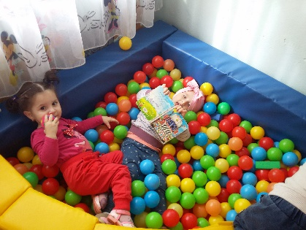
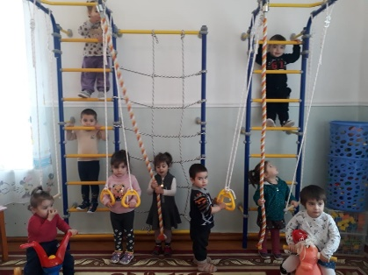
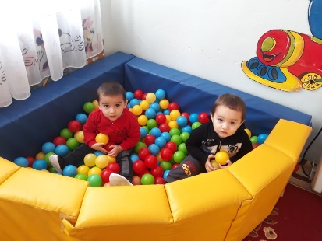

Для того чтобы заинтересовать детей, сделать их пребывание в группе более интересным и запоминающим, радостным проводилась такая работа:
-игры упражнения;
-игры инсценировки;
-игры ребенка по показу воспитателя;
-использование игрушек - забав;
-элементы театрализованной деятельности.

Также, учитывались домашние привычки и стереотипы поведения ребёнка; использование песенок при укладывании детей спать. В период адаптации основными формами работы детского сада и семьи были выбраны:
- Родительское собрание;
- Беседы («Сколько времени нужно уделять общению взрослого с ребёнком?»);
- Консультации («Режимные моменты в ДОУ»);
- Анкетирование, с целью выявления физического здоровья, уровня развития, интересах и привычках детей.
Советы родителям:
- Адаптационный период в ДОУ;
- Игрушка – надежный помощник в воспитании малыша;
- Как развивать самостоятельность у ребенка?
Исходя из выше изложенного, можно сделать вывод, что в целом процесс адаптации в нашей группе прошел успешно. Дети чувствуют себя раскованно, легко идут на контакт друг с другом, взрослыми, хорошо кушают, спят, легко расстаются с родителями – все это показатели успешной адаптации

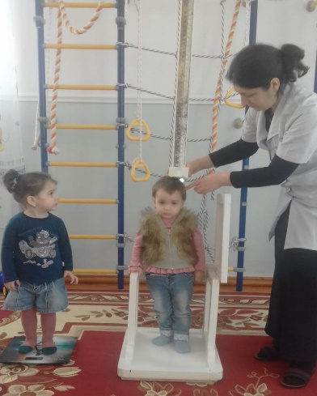
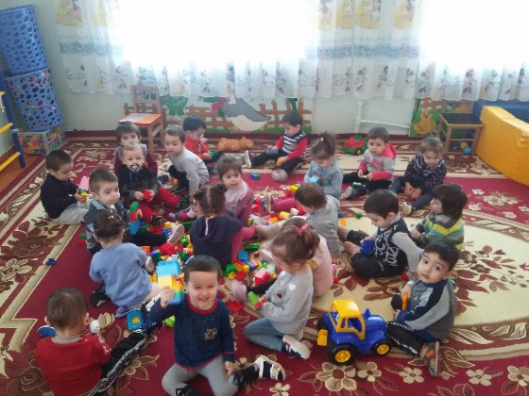
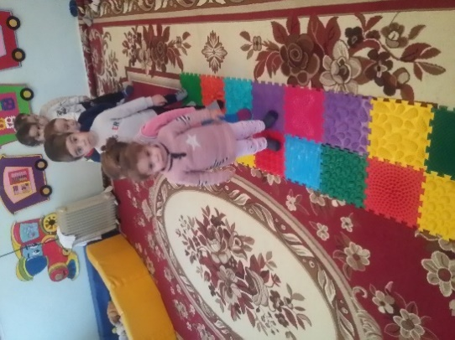

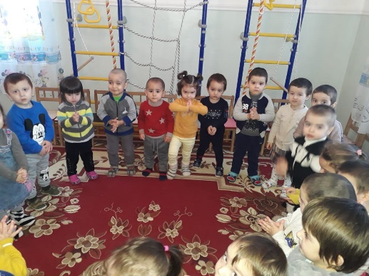

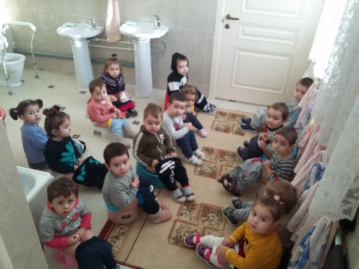
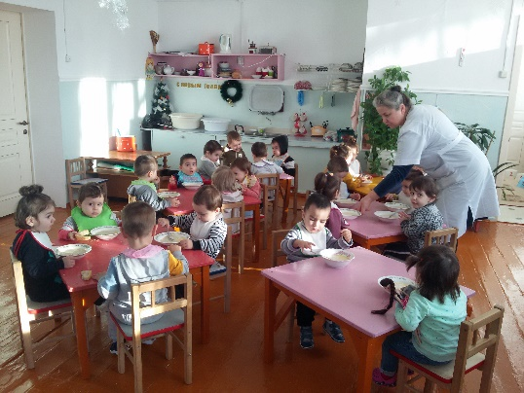

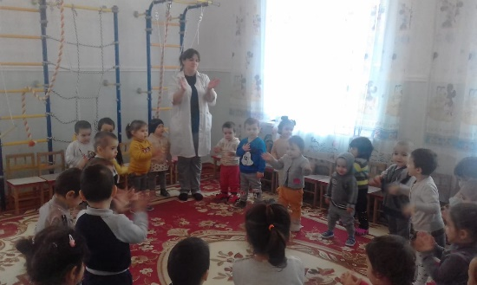

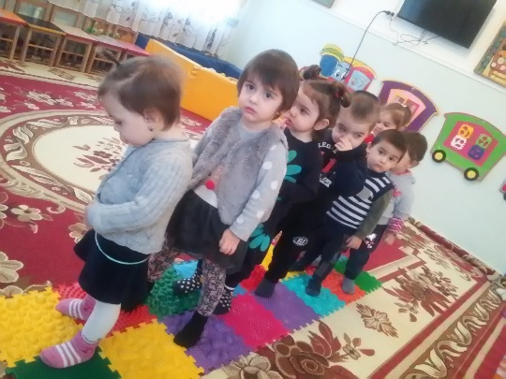
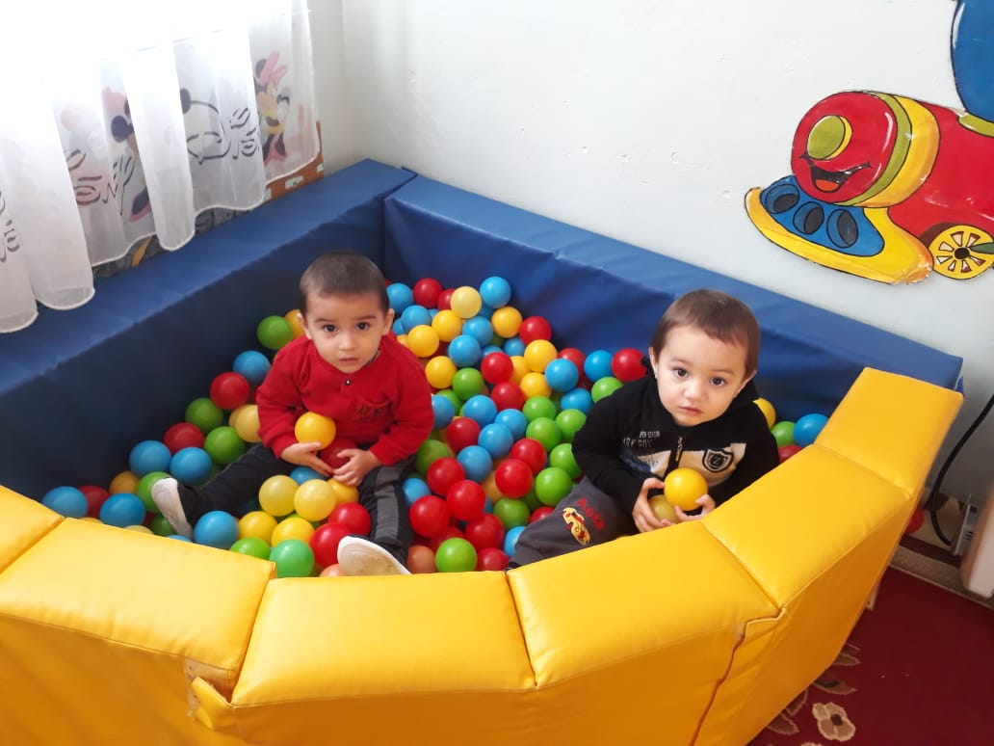

ПРАЗДНИКИ, РАЗВЛЕЧЕНИЯ.
В течении года в группе проводились мероприятия, предусмотренные годовым планом:
Новогодний праздник
Мы так прекрасно знаем, что в Новый год дети любят получать подарки от Деда Мороза. В последние дни уходящего года наша группа решила устроить для малышей маленький праздник. Целью мероприятия было создание новогоднего настроения у малышей и получение заряда эмоций от общения с любимым героем Дедом Морозам.
Дети обрадовались появлению на празднике Деда Мороза. Водили с ним хоровод и сфотографировались на память.
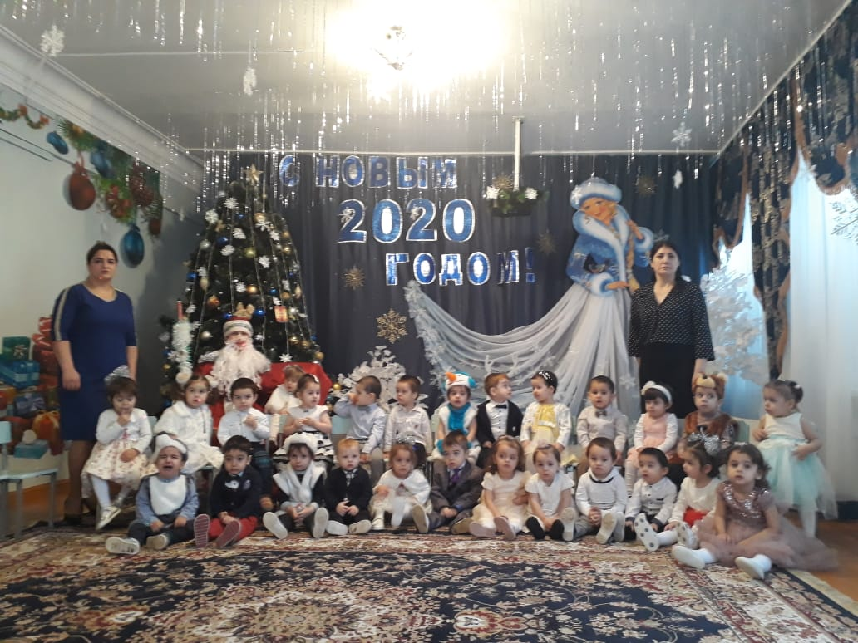
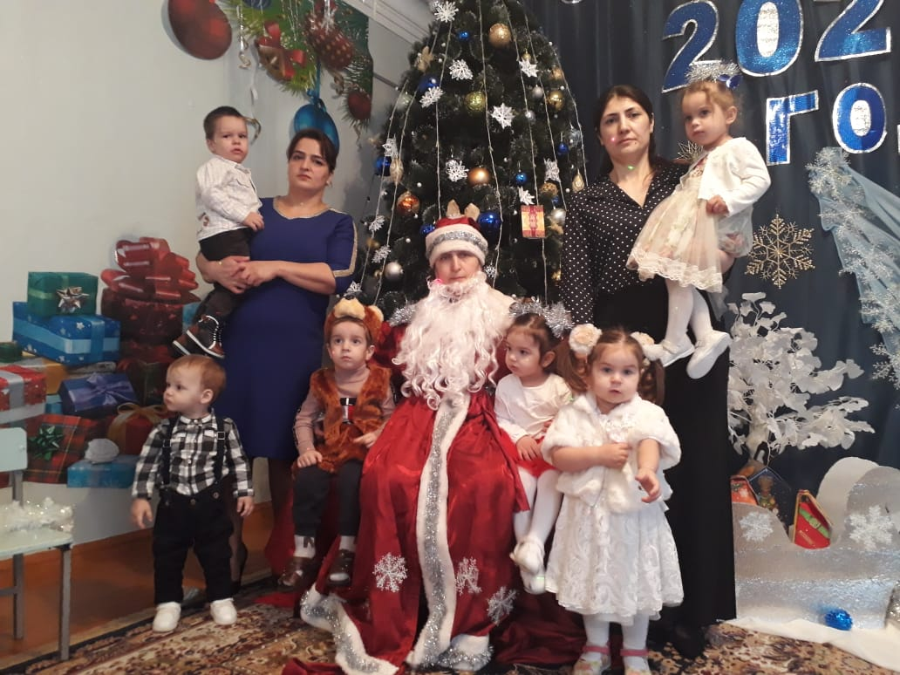
Кульминационным моментом было вручение подарков. Мы были бесконечно счастливы тем, что внесли частичку праздника в сердце каждого ребенка. И пусть каждый малыш, как можно дольше верит в сказку Деда Мороза и Снегурочки.

ОТКРЫТЫЕ ПРОСМОТРЫ
Камилова Р.Р. провела открытое игровое занятие «Солнышко и дождик»

Цель:
Побуждать детей к двигательной активности
Задачи
Образовательные:
-Удовлетворение потребностей малышей в движении, в общении.
-Обучение детей выполнять движения в соответствии с текстом.
Воспитательные:
-Формирование у детей умения внимательно слушать и понимать взрослого.
-Создание атмосферы радостного настроения.
-Воспитание активно - доброжелательного отношения друг к другу, играть рядом.
Развивающие:
-Развитие умения отвечать на вопросы.
-Развитие речевого общения. Обогащение словаря детей.
Занятие осуществлялось в соответствии с конспектом. Конспект составляла в соответствии с задачами основной общеобразовательной программы, соответствующими данному возрасту детей. Для реализации каждой задачи подобрала приемы, в интересной и занимательной форме .
На каждый момент занятия были наглядные пособия, которые стимулировали и активизировали детей к игровой деятельности. Пособия достаточного размера, эстетически оформлены. Их размещение и использование было рациональным, продуманным в учебном пространстве и в занятии.
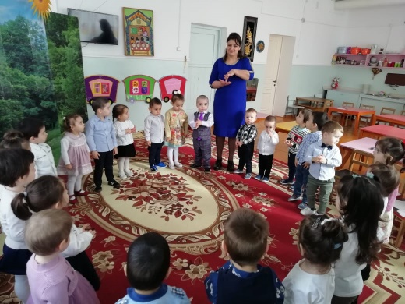
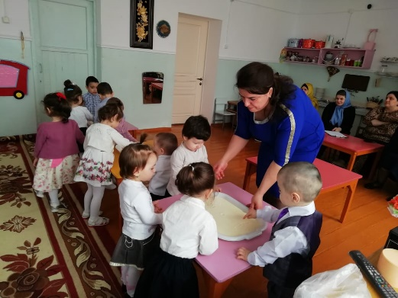
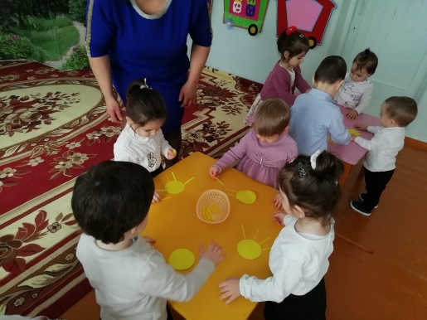

САМООБРАЗОВАНИЕ.
Воспитатель Магомедова Рабият Ибиевна продолжает работать над своим самообразованием по теме «Игровая деятельность детей на этапе перехода от раннего к дошкольному детству».

Цель: расширить знания о стадиях развития игровой деятельности детей.
Задачи:
1. Учить ребенка устанавливать продуктивные контакты с окружающим миром, действуя со взрослым и самостоятельно;
2. Развивать у детей интерес к играм и игрушкам, игровые умения и навыки. Формы игрового взаимодействия со взрослым и самостоятельно;
3. Стимулировать психическое развитие ребенка посредством игр с разными игрушками;
Работая по теме, она разработала планирование сюжетно-ролевых игр с учётом возраста.
Также изготовила картотеку сюжетно - ролевых игр. В процессе работы были оформлены стены для игр . Для наиболее эффективного развития мелкой моторики имеется необходимый материал для решения этой задачи ( игры дидактические "Шнуровки", " Пазлы", "Застежки", "Волшебные бусины" и многое другое ).
В своей работе использовала развития речи, но более всего использовались приемы фольклорных произведений. Так как этот прием позволял ей развивать речь детей в доступной и интересной форме.
Использование игровых песенок, потешек доставляло малышам огромную радость. Дети научились играть словами, звуками. Дети легко запоминали потешки. Они начали вводить слова потешек в свои игры. Применение приема ролевых игр, развивало двигательную активность малышей, которая теснейшим образом связана с формированием речевой активности.
Чтение художественной литературы и приготовление этих произведений инсценирование сказок обеспечило понимание содержания, восстановило речевое взаимодействие с ребенком, заложило развитие образного восприятия и наглядно образного мышления.
Благодаря фольклору дети легко адаптировались в детском саду, речь начинает развиваться т.к ребенок пытается повторять за воспитателем все произведения, сопровождая все пальчиковой игрой, а через развитие мелкой моторики рук идет и развитие речи.
Благодаря использованию устного народного творчества с необыкновенной быстротой идет физическое и психическое развитие ребенка, развитие речи, присущее раннему возрасту
В процессе своей работы, большое внимание уделяла формированию дружеских и тёплых отношений детей друг к другу, считая, что много здесь зависит от чуткого воспитателя, который должен обучать детей позитивным приёмам общения, учить анализировать причины конфликтов и вырабатывать умение самостоятельно их регулировать.
Беседы с детьми, в которых использовала создавшиеся в игре ситуации, формировали у детей представления о честном, справедливом отношении друг к другу. Коллективные, слаженные отношения между большими группами играющих образуются тогда, когда появляется реальная потребность оказать помощь другому, возможность действовать в общих интересах. Таким образом, игра создает ситуации, в которых имеется реальная потребность взаимовыручки, зависимости друг от друга. Систематическое предложение ребенку таких поручений в игре, которые могут принести пользу другим детям, повышает ответственность ребенка, создает дружескую атмосферу в группе, предпосылки к преодолению отрицательных черт поведения.
В дошкольном возрасте сюжетно - ролевая игра является ведущей деятельностью, а общение становится ее частью и условием. Дети, конечно же, не всегда находят нужные способы установления отношений. Нередко между ними возникают конфликты, когда каждый отстаивает свое желание, не считаясь с желаниями и правами сверстников. Но все же решали эти проблемы мирно.

ПРОЕКТНАЯ ДЕЯТЕЛЬНОСТЬ.
Поставленные вопросы в начале года помогли определить тему педагогического проекта - “Мои любимые игрушки”. Тема была выбрана с учетом возрастных особенностей детей и объема информации, которая может быть ими воспринята, что положительно повлияло на различные виды их деятельности (игровую, познавательную, художественно-речевую, музыкально-игровую). Была разработана и реализована система мероприятий по теме.
На разработку проекта повлияла также необходимость ориентировать родителей на выбор игрушки и взаимодействие с ребенком в процессе игры. В деятельности ребенка становится значимой та сфера, которая поддержана матерью, самая влияющая на дальнейшую деятельность и сознание ребенка. Для успешной реализации поставленных задач данного проекта за основу взята модель взаимодействия педагог - дети – родители.
Цель: создание условий для формирования у детей целостной картины мира через познавательно-исследовательскую деятельность. Овладение детьми игровыми действиями, отражающие известные им жизненные ситуации.
Задачи:
Для детей:
1. Раскрыть сущность и особенности предметно-отобразительной игры детей младшего возраста - учить внимательно рассматривать игрушки, обогащать словарный запас, развивать навыки фразовой и связной речи, побуждать к высказываниям;
2. развивать восприятие детей, способствовать связи восприятия со словом и дальнейшим действием; учить детей использовать слова - названия для более глубокого восприятия различных качеств предмета;
3. совершенствовать уровень накопленных практических навыков: побуждать детей к использованию различных способов для достижения цели, стимулировать к дальнейшим побуждающим действиям и «открытиям».
4. воспитывать желание беречь игрушку и заботиться о ней.
Для воспитателя:
1. Поддерживать стремление ребенка активно вступать в общение, высказываться;
2. Развивать эмоциональный отклик на любимое литературное произведение посредством сюжетно - отобразительной игры; стимулировать ребенка повторять за воспитателем слова и фразы из знакомых стихотворений.
В процессе проекта у детей сформировался интерес к экспериментированию с различными игрушками; овладели знаниями о свойствах, качествах и функциональном назначении игрушек; проявляли доброту, заботу, бережное отношение к игрушкам; возросла речевая активность детей в разных видах деятельности;
Родители:
1. обогащение родительского опыта приемами взаимодействия и сотрудничества с ребенком в семье;
2. повышение компетентности родителей при выборе игрушки.
Предполагаемые продукты. Продукты деятельности педагога: конспекты ООД, консультация для родителей, подвижные игры.
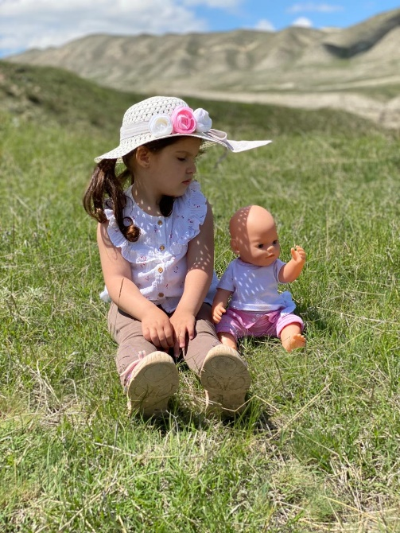
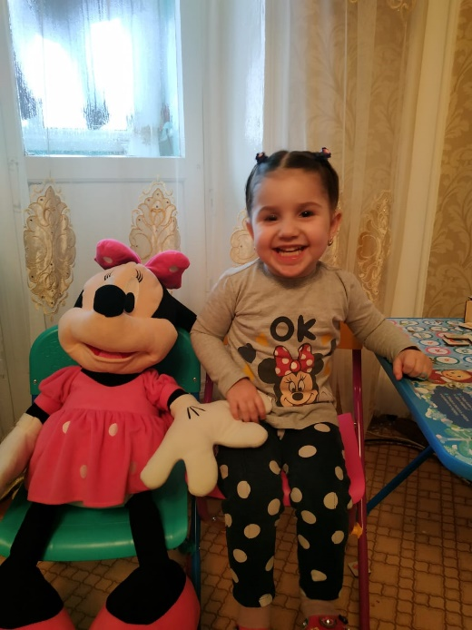
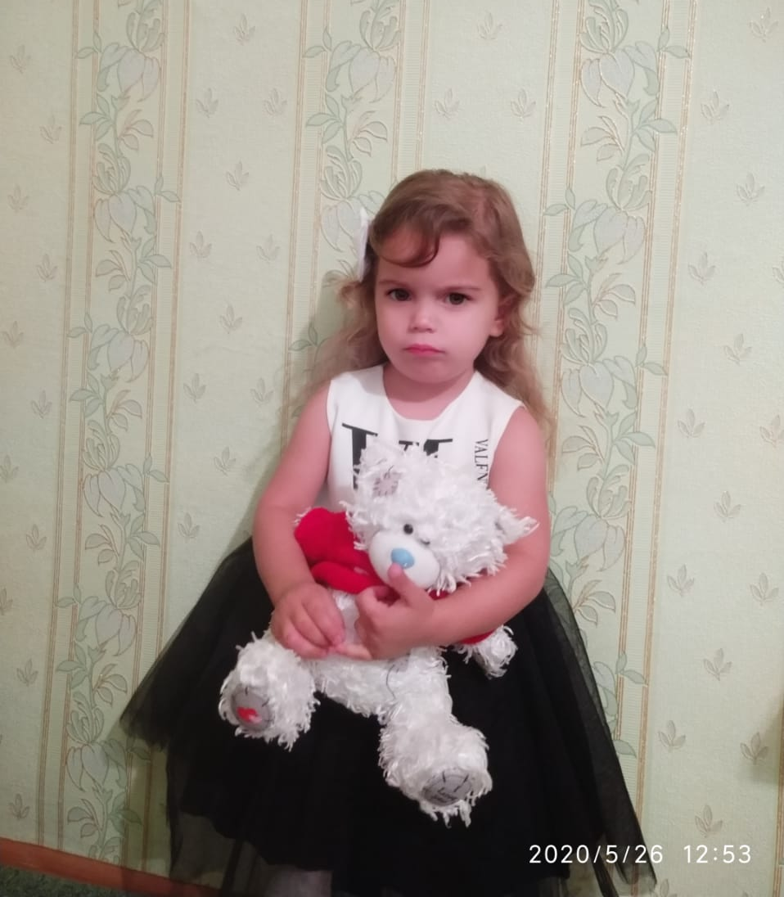

Работа с родителями.
С момента поступления детей в группу раннего возраста мы осуществляли наблюдение за протеканием периода адаптации к дошкольному учреждению.
В период адаптации было приложено максимум усилий, чтобы дети с желанием ходили в детский сад, быстрее привыкали к новым условиям. Ко всем детям осуществлялся индивидуальный подход. Был налажен тесный контакт с родителями
В работе с родителями использовались следующие формы работы: родительские собрания, консультации, индивидуальные беседы, выставки.
В течение года было проведено 3 родительских собрания.
В период адаптации. был налажен тесный контакт с родителями. Каждый родитель получил от нас рекомендации по адаптации ребёнка к детскому саду. Провели родительское собрание "Ваш ребенок пришел в детский сад", тем самым заполнив социальные паспорта, позволило полнее узнать о семье, ребёнке, чтобы правильно и во время помочь родителям в адаптационный период. Также была проведена консультация «Адаптация ребенка в детском саду», чтобы ознакомить родителей с адаптационным периодом ребенка в саду.
Второе родительское собрание было посвящено теме «Возрастные особенности ребенка2-3 лет»
Третье собрание было посвящено теме: «Игра и игрушка в жизни ребенка 2-3 лет»
Цели:
- выявить знания родителей о значении игрушки и её роли в жизни ребенка;
- обогатить знания о правильном и целесообразном подборе игрушек для детей.
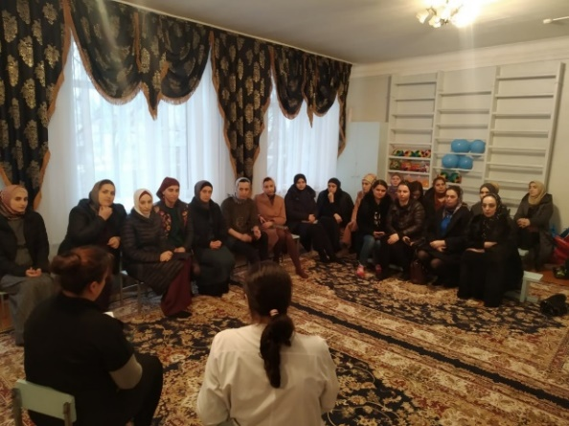
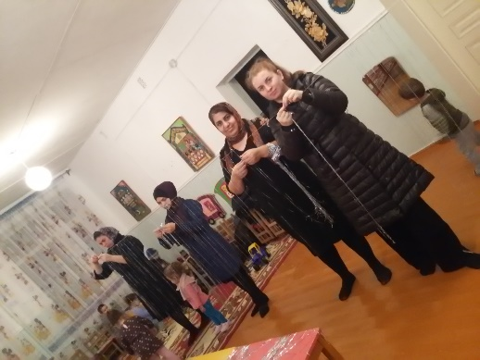

Была организованна выставка «Новогодняя фантазия» с родителями , где они приняли активное участие и изготовили удивительные подделки. Также приняли участие при оформлении группы к Новому году.
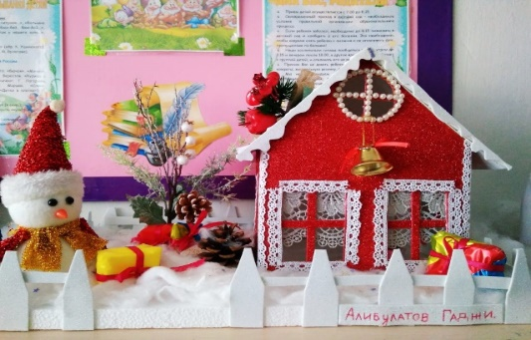
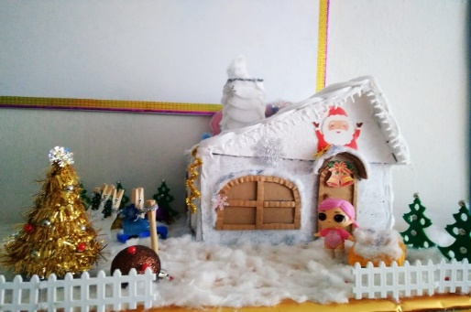

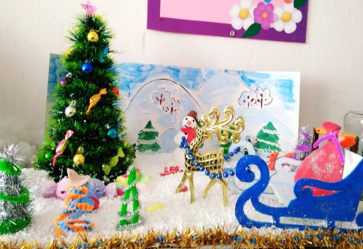

Была организована фотовыставка к празднику пап «Мой папа лучше всех»
Цель организации данной выставки является: Создание условий для воспитания у детей доброго отношения к своему папе; гордости за родного человека.
Дети группы ещё не имеют представления о стране, армии, государственных праздниках, таких как «День защитника Отечества». Участие детей в фото - выставке «Мой папа лучше всех» поможет детям получить первые знания об армии, которая их защищает, а так же о государственном празднике «Дне защитника Отечества», почему в этот праздник принято поздравлять своих пап и дедушек.

Также к 8 Марта была организована выставка с помощью родителей.
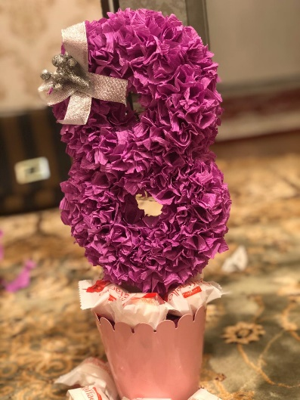
Маленькие ручки еще только учатся мастерить. Учитывая, что детки еще очень малы и поэтому работу выполнили родители. Тут уж их дело было объяснить все и показать.
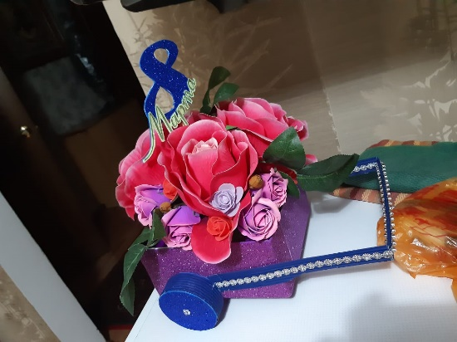
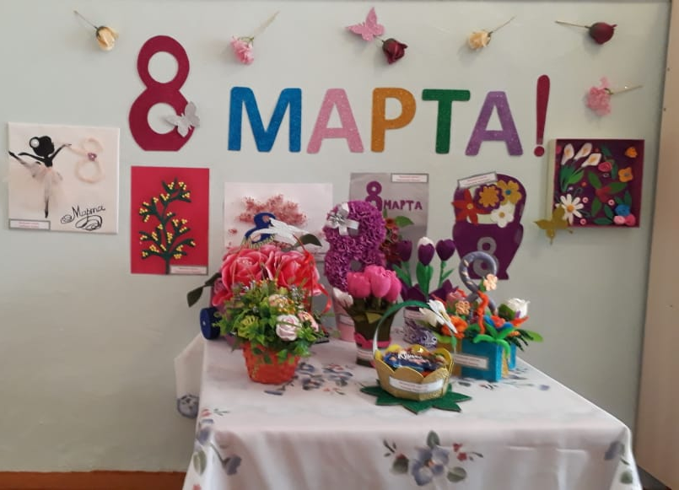

Приняли участие в выставке детских работ. посвященное к 9 Мая.
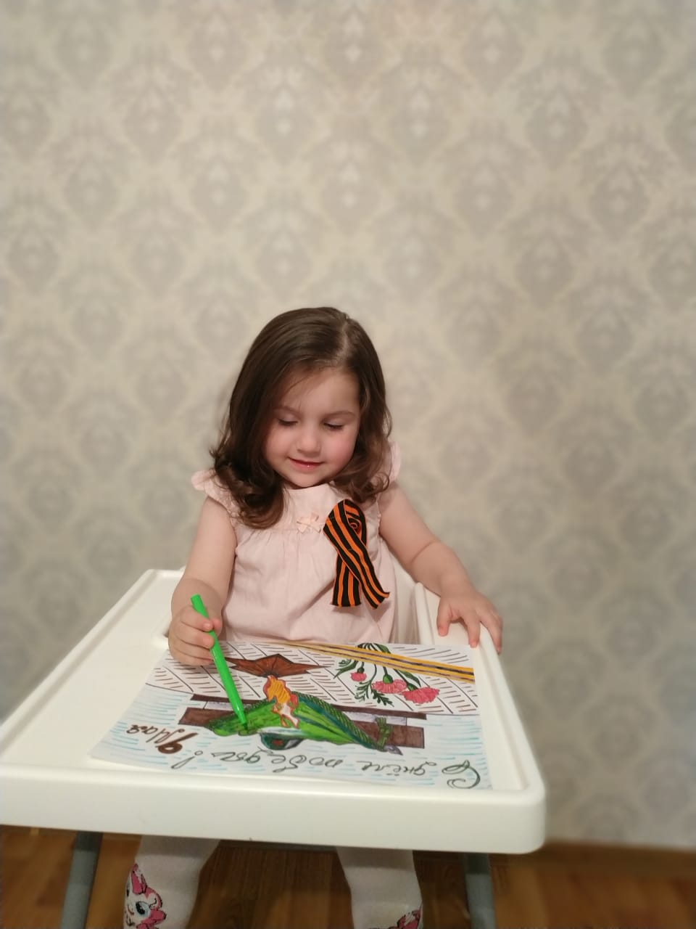
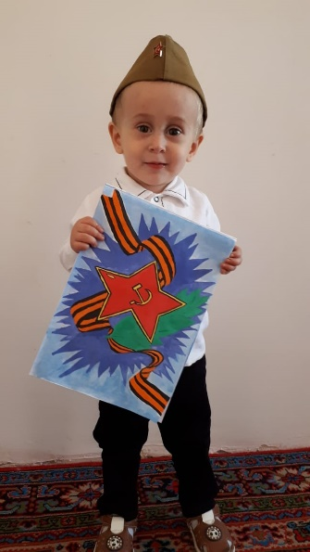
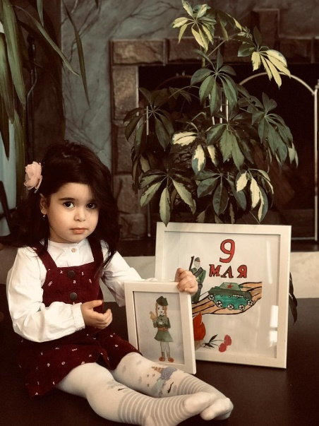

Хотя дети еще и маленькие , но родители не остались в стороне и приняли участие в Всероссийской акции «Свеча Памяти», приуроченной к 75-летию.
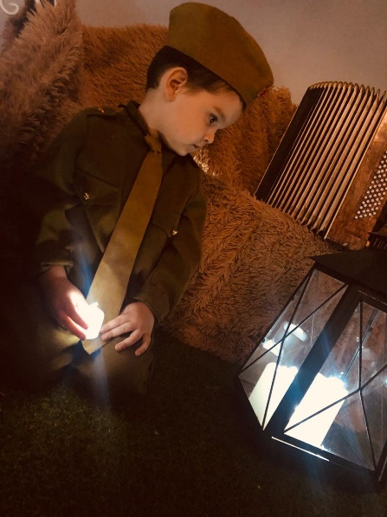
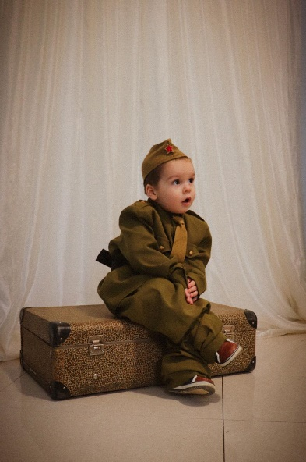
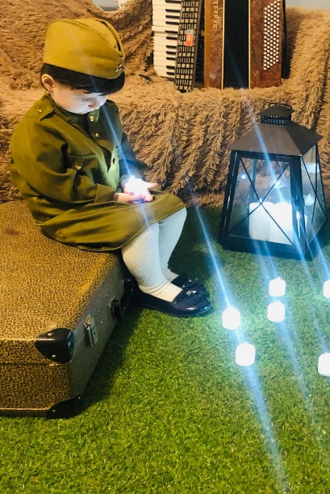

В связи с сложившимися обстоятельствами в стране и мире , провели с родителями профилактическую бесебу о короновирусе.
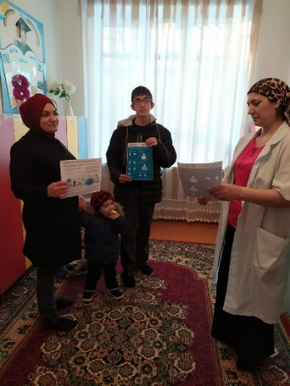

Прохождение курсов повышения квалификации.

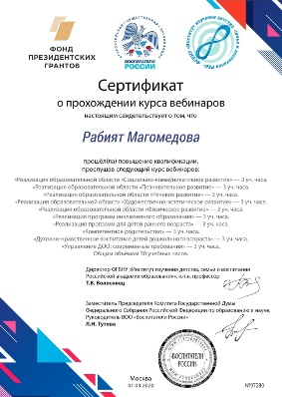
Прослушали курсы вебинаров и получили сертификаты.
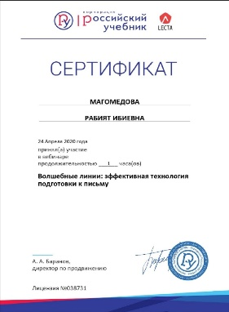
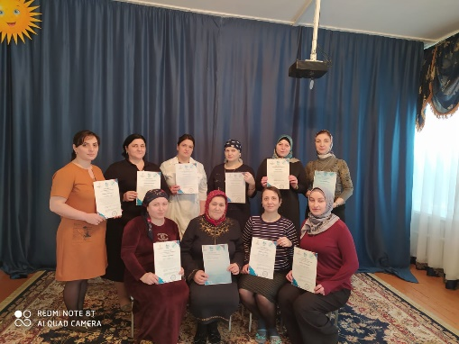
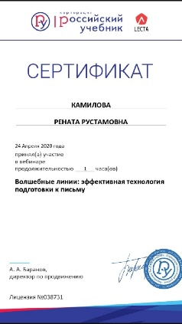

Магомедова Р.И. приняла участие в Всероссийской акции «Свеча Памяти».
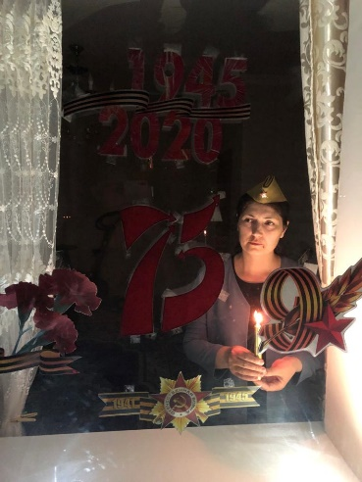

ЗАДАЧИ на следующий год:
Следующем учебном году мы планируем:
На следующий год будем продолжать работу, начатую в ясельной группе.
Продолжать сохранять благоприятный эмоционально – психологический климат в группе;
Поддерживать партнерские отношения между педагогами, детьми и родителями;
Оказывать помощь родителям в овладении психолого-педагогическими знаниями о развитии ребенка;
Укреплять здоровье, развить двигательную и культурно - гигиеническую культуру детей.
Находить и применять инновационные методы и подходы по своему приоритетному направлению, продолжать работу по ведению здорового образа жизни среди детей и родителей;
Изучать новинки методической литературы.
Пополнять предметно-развивающую среду.
Продолжить работу в таких областях познания как «Коммуникация», «Творческая деятельность». Развить творческие проявлений в художественной изобразительной деятельности
Внедрять инновационные формы работы с родителями.
Планируем продолжать работу и в летний период: развивать интерес к различным видам деятельности, играм. Будем разучивать новые игры, потешки, стихи, песенки; читать сказки – прививать интерес к устному народному творчеству, художественной литературе.
Проводить индивидуальную работу с детьми.
В работе с родителями планирую включать анкеты, беседы, организации совместных праздников.

МИНИСТЕРСТВО ОБРАЗОВАНИЯ И НАУКИ РД

ОТЧЁТ
О ПРОДЕЛАННОЙ РАБОТЕ
за 2019-2020 УЧЕБНЫЙ ГОД
В ПЕРВОЙ ГРУППЕ РАННЕГО ВОЗРАСТА «ЛУЧИКИ»
МКДОУ №3 «Ромашка»

ВОСПИТАТЕЛИ ГРУППЫ:
Камилова Рената Рустамовна
Магомедова Рабият Ибиевна

г.Южно-Сухокумск 2020 г.

